
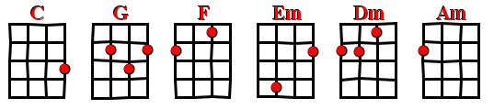
Jésus reviens – Patrick Bouchitey (1988)
Tempo 156 bpm 4/4 binaire - strum couplets : B… refrains : BBBBH

/
/
/
/
/
/
/
/
/
/
/
/
/
/
/
/
/
/
/
/
/
/
/
/
/
/
V3

